Monitor- en beeldkwaliteit bij laparoscopische ingrepen

Kevin Pieterse (stnr. 9653088) en Zoltan Szabo (stnr. 9820436)
Samenvatting

De monitoren die worden gebruikt in de operatiekamers bij minimaal-invasieve operaties, worden gekenmerkt door veel klachten van de chirurgen. Het doel van dit onderzoek is een procedure op te stellen voor de chirurgen om een optimale beeldkwaliteit te bereiken. Om deze procedure op te stellen werden drie onafhankelijke testen gebruikt: een monitortest, een beeldkwaliteittest en een subjectieve beeldkwaliteittest. De test is uitgevoerd bij acht monitoren. Er waren duidelijk verschillen in de kwaliteit van de monitoren aan te tonen. Uit de objectieve test is gebleken, dat bij 50% van de onderzochte monitoren de beeldkwaliteit beneden de norm was, maar was wel te verbeteren. Uit de subjectieve test bleek dat de voorkeursinstelling vaak meer dan 10 % afweek van de door de kwaliteitstest bepaalde instelling. Geconcludeerd kan worden, dat met behulp van de testen de monitoren beter afgesteld kunnen worden, zodat in de toekomst veel klachten verholpen kunnen worden.

1. Inleiding

Tijdens minimaal-invasieve operaties wordt een endoscopische systeem (Fig. 1) gebruikt. De monitor is een van de belangrijkste onderdelen van het systeem. De chirurg moet geheel vertrouwen op het beeld die hij ziet tijdens de operatie. De kwaliteit van veel apparaten laat regelmatig te wensen over. Door het Erasmus Medisch Centrum in Rotterdam wordt een grootschalig onderzoek uitgevoerd waarbij de problemen met de beeldkwaliteit ik kaart worden gebracht^{[1]}. Aan de monitor zelf was nog geen aandacht besteedt.

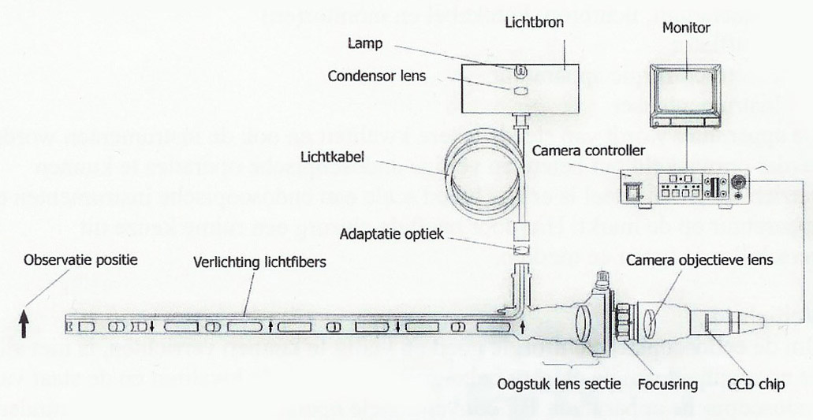
Figuur 1: schematisch overzicht van het endoscopische systeem

Dit onderzoek heeft tot doel om de beeldkwaliteit te kwantificeren en optimaliseren. Zo wordt met behulp van verschillende testen gekeken of de monitoren nog wel goed genoeg zijn en wordt de beste afstelling van de monitor gezocht. Hierbij wordt een objectieve en een subjectieve test gebruikt.

De volgende hypothesen zijn opgesteld:

- Met een monitortest kan de kwaliteit van de monitor worden bepaald.
- Met een goede calibratieprocedure wordt het beeldkwaliteit verbeterd.
- De voorkeursafstelling van de chirurg wijkt niet meer dan 10% af van de optimale afstelling van de monitor.

2. Methode

Om de hypothese te toetsen zijn er drie verschillende testen gebruikt om de beeldkwaliteit te bepalen. Via een laptop worden beelden naar de monitor gestuurd met behulp van een composietkabel (Fig. 2). Hiermee zijn de volgende testen uitgevoerd.

Monitortest
Bij de monitortest wordt gekeken naar de afwijkingen van het beeldscherm. Dit wordt door middel van vier kleinere deeltesten gedaan waarbij de afwijkingen worden gescoord^{[2]}.

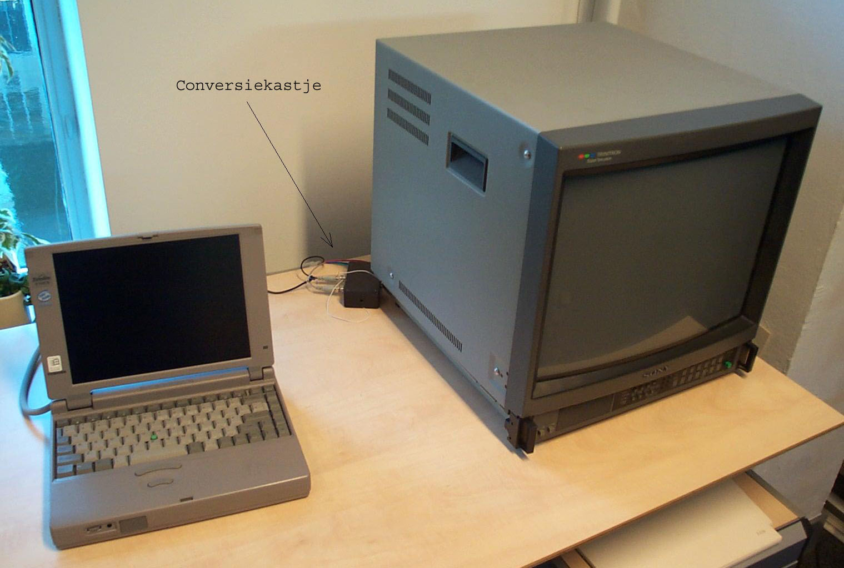
Figuur 2: testopstelling; laptop verbonden met behulp van SVGA port en conversiekastje met de monitor

Beeldkwaliteittest
Met behulp van de beeldkwaliteittest wordt de monitor op contrast, helderheid en de kleurintensiteit getoetst. Uit de hierdoor verkregen resultaten kan de monitor met een calibratie zo optimaal mogelijk worden ingesteld. ^{[3]}

Subjectieve test
Bij de subjectieve test wordt een deel van een laparoscopische ingreep met behulp van de laptop op de monitor afgespeeld. Hierbij wordt de chirurg gevraagd om het voor hem optimale beeld in te stellen. Dit wordt vergeleken met het door de calibratie ingestelde optimale beeld.

3. Resultaten

Er zijn vier objectieve deeltesten gebruikt om de monitorkwaliteit te bepalen. Met behulp van een geometrie-, convergentie-, beeldscherpte- en beeldstabiliteitstest is er een maat bepaald voor de gesteldheid van de monitoren. Voor alle afwijkingen die uit deze testen zijn gekomen. In Tabel 1 is de score van de geteste monitoren te zien. 100% is een zeer goede monitor.

 | Monitortest
Voorburg | 1 | 93%
 | 2 | 87%
Delft | 3 | 85%
 | 4 | 86%
Rotterdam | 5 | 79%
 | 6 | 81%
TU Delft | 7 | 65%
 | 8 | 70%
Tabel 1: de resultaten van de monitortest
in de verschillende ziekenhuizen

Bij de objectieve beeldkwaliteittest is de instelling van de RGB basiskleuren, het contrast en helderheid getoetst. In Tabel 2 staan de resultaten. 100% is een zeer goed afgestelde monitor.

 | Beeldkwaliteittest
Voorburg | 1 | 63%
 | 2 | 63%
Delft | 3 | 44%
 | 4 | 63%
Rotterdam | 5 | 44%
 | 6 | 63%
TU Delft | 7 | 38%
 | 8 | 44%
Tabel 2: de resultaten van de beeldkwaliteittest
in de verschillende ziekenhuizen

Als laatste test is de subjectieve test gedaan. In Tabel 3 is de afwijking te zien in helderheid, kleur en contrast. De resultaten geven de afwijkingspercentage van de door het onderzoek bepaalde optimale beeld.

 | Afstelmogelijkheden
 | helderheid | kleur | contrast
Persoon 1 | 20% | 5% | 10%
Persoon 2 | 0% | 0% | 10%
Persoon 3 | 15% | 10% | 20%
Tabel 3: de afwijkingspercentage van de best
mogelijke afstelling van de monitor.

4. Discussie en Conclusies

Er zijn grote verschillen gevonden in kwaliteit van monitoren. Als er te veel afwijkingen worden geconstateerd, wordt er geadviseerd dat het beter is om de monitor te vervangen. Er is gebleken dat oudere monitoren meer afwijkingen tonen dan de nieuwere monitoren. Dit komt duidelijk naar voren in de geometrie en de beeldstabiliteittest. Echter meer onderzoek is nodig om te bepalen welke monitoren nog acceptabel zijn.
Uit de beeldkwaliteittest bleek dat beeldkwaliteit varieerde tussen 38% en 63%. Uit de literatuur^{[3]} blijkt dat als het totaal boven de 60% is, de monitor goed afgesteld is. De monitoren met beeldkwaliteit van 44% waren door een betere instelling boven de 60 % te brengen.
Uit de subjectieve test is gebleken, dat soms de afstelling van een monitor door medici zelf meer dan 10% afwijkt van de optimale beeldkwaliteit.
Bij de RdGG in Voorburg wordt al een tijd veel gedaan aan het verbeteren en het zo goed mogelijk houden van beeldkwaliteit van de monitoren, wat daardoor ook resulteert uit de testen die gedaan zijn.
Concluderend kan gesteld worden dat de ontwikkelde procedure gebruikt kan worden om de kwaliteit te bepalen en te verbeteren.

5. Aanbevelingen

In elk operatiekamer kan men tegenwoordig een computer vinden. De boven genoemde testen en calibratie kunnen gemakkelijk worden uitgevoerd. Het wordt ook aangeraden om dit regelmatig uit te voeren om de beste resultaten uit de monitor te krijgen. Er wordt ook nog geadviseerd om in de toekomst een duidelijke scheidingslijn te bepalen waaronder de monitoren niet meer bruikbaar zijn.
Er wordt verder aanbevolen om deze testen grootschalig uit te voeren in meerdere ziekenhuizen in Nederland. Om nog betere resultaten te krijgen kan in plaats van composiet kabel de SVGA poort van de videokaart gebruikt worden. Hierbij moet echter een conversiekastje gebouwd worden^{[4]}, die van de horizontale en van de verticale signalen composiet signaal maakt. Dit is noodzakelijk omdat ziekenhuismonitoren composiet synchronisatie van het beeld ondersteunen, SVGA kaarten niet.

Referenties
- Toepassing endoscopische chirurgie in de Nederlandse ziekenhuizen, protocol, Drs. Y.A. Casseres, Ir. A. Albayrak
- Nokia Monitor Test, http://www.construnet.hu/nokia/Monitors/TEST/monitor_test.html
- Monitor Quality Control Resource http://www.pathcom.com/~jdreid/webxray/monqc/mon.htm
- VGA to RGB + composite sync –converter, http://www.hut.fi/Misc/Electronics/circuits/vga2rgbs.html

